**LOS NÚMEROS ORDINALES**

**OBJETIVO:** Nombrar y utilizar los números ordinales. (Nommer et utiliser les nombres ordinaux)

**Utilización de los números ordinales:** Se utilizan para numerar y ordenar elementos.

**Escritura de los números ordinales: (Ecriture des nombres ordinaux )**

|  |  |  |  |
| --- | --- | --- | --- |
| **1°** | **PRIMERO** | **6°** | **SEXTO** |
| **2°** | **SEGUNDO** | **7°** | **SÉPTIMO** |
| **3°** | **TERCERO** | **8°** | **OCTAVO** |
| **4°** | **CUARTO** | **9°** | **NOVENO** |
| **5°** | **QUINTO** | **10°** | **DÉCIMO** |

**NOTA: Si hablamos de la posición de una persona, animal o cosa de sexo femenino utilizamos la terminación a**

|  |  |  |  |
| --- | --- | --- | --- |
| **1°** | **PRIMERA** | **6°** | **SEXTA** |
| **2°** | **SEGUNDA** | **7°** | **SÉPTIMA** |
| **3°** | **TERCERA** | **8°** | **OCTAVA** |
| **4°** | **CUARTA** | **9°** | **NOVENA** |
| **5°** | **QUINTA** | **10°** | **DÉCIMA** |

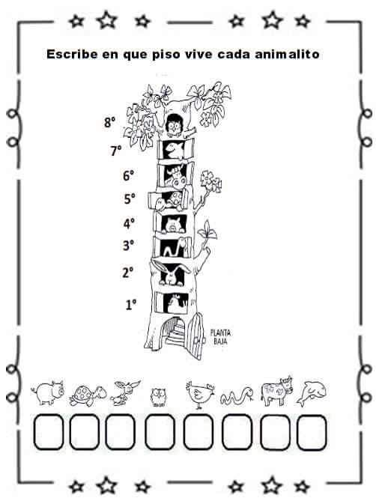

**LOS NÚMEROS ORDINALES**

**OBJETIVO:** Reconocer los números ordinales. (Reconnaître les nombres ordinaux)

**Actividad 1:** Relaciona a cada niño con el lugar que le corresponde. (Relier caque anfants à sa place correspondre)

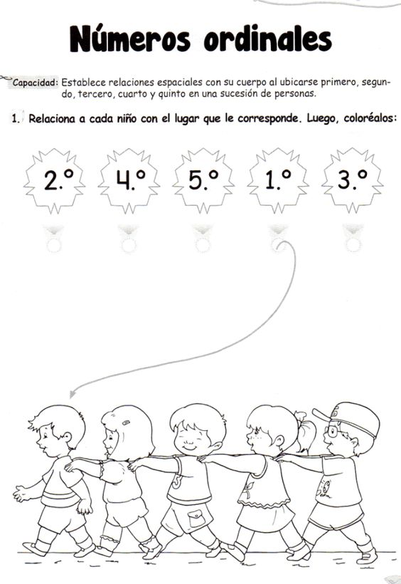

**Actividad 2:** Colorea las bolas de helado según las instrucciones. (Colorier les boules de glace selon les instructions)

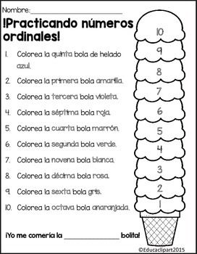

Colorea la quinta bola de helado de azul.

Colorea la primera bola de helado de verde

Colorea la sexta bola de helado de café

Colorea la segunda bola de helado de naranja

Colorea la novena bola de helado de violeta

Colorea la décima bola de helado de amarillo

Colorea la tercera bola de helado de blanco

Colorea la sexta bola de helado de rosa

Colorea la cuarta bola de helado de negro

Colorea la séptima bola de helado de gris